LAPORAN PRAKTIKUM INTERNET OF THINGS (IoT)

Fakultas Vokasi, Universitas Brawijaya

**Praktik Simulasi Relay, Button dan LED**



*Ramdan Hidayat*

*Fakultas Vokasi, Universitas Brawijaya*

*Email :* [*hramdan247@gmail.com*](mailto:hramdan247@gmail.com)

**Abstrak**

Praktik simulasi relay, button, dan LED bertujuan untuk memahami konsep dasar serta implementasi komponen ini dalam sistem elektronik dan otomasi. Relay digunakan sebagai saklar elektromekanis untuk mengendalikan perangkat dengan daya lebih besar, sementara button berfungsi sebagai input untuk mengaktifkan atau menonaktifkan sistem, dan LED sebagai indikator visual status operasi. Dalam eksperimen ini, dilakukan simulasi rangkaian yang menghubungkan ketiga komponen tersebut menggunakan perangkat lunak simulasi.

Melalui eksperimen ini, peserta diharapkan dapat memahami prinsip kerja relay, tombol, dan LED, serta cara mengontrol relay dengan tombol sebagai input dan LED sebagai indikator. Hasil dari eksperimen ini menunjukkan bahwa kombinasi ketiga komponen ini dapat diaplikasikan dalam berbagai sistem kontrol otomatis, seperti sistem keamanan dan pengendalian perangkat listrik. Pemahaman ini menjadi dasar bagi pengembangan lebih lanjut dalam bidang otomasi dan elektronika.

*Keyword : relay, button, LED*

1. **Pendahuluan** 
   1. **Latar Belakang**

Dalam dunia elektronika dan otomasi, penggunaan relay, tombol (button), dan LED sangat umum ditemukan dalam berbagai sistem kendali dan indikator. Relay merupakan komponen elektromekanis yang digunakan untuk mengontrol rangkaian listrik dengan arus kecil namun mampu mengendalikan beban dengan daya lebih besar. Sementara itu, tombol digunakan sebagai input untuk mengaktifkan atau menonaktifkan suatu sistem, sedangkan LED berfungsi sebagai indikator visual untuk menunjukkan status operasi sistem.

Dengan semakin berkembangnya teknologi, pemahaman mengenai cara kerja dan implementasi komponen ini menjadi sangat penting, khususnya bagi mahasiswa teknik elektro, mekatronika, dan bidang terkait lainnya. Oleh karena itu, praktik simulasi relay, button, dan LED menjadi salah satu langkah awal dalam memahami dasar-dasar kontrol sistem elektronik dan pemrograman mikrokontroler.

* 1. **Tujuan Eksperimen**

1. Memahami prinsip kerja relay, tombol, dan LED dalam rangkaian elektronik.
2. Mempelajari cara mengendalikan relay menggunakan tombol sebagai input.
3. Mengamati fungsi LED sebagai indikator dalam sistem kontrol berbasis relay.
4. Mengembangkan keterampilan dalam melakukan simulasi rangkaian elektronik menggunakan perangkat lunak simulasi.
5. Mengaplikasikan konsep dasar kontrol sederhana yang dapat diterapkan dalam berbagai sistem otomasi.
6. **Metodologi**
   1. **Alat dan Bahan**
7. ESP32
8. Button
9. LED
10. Kabel
11. Relay modul
    1. **Langkah Implementasi**
12. Menyiapkan ESP32, Relay module, button, dan LED

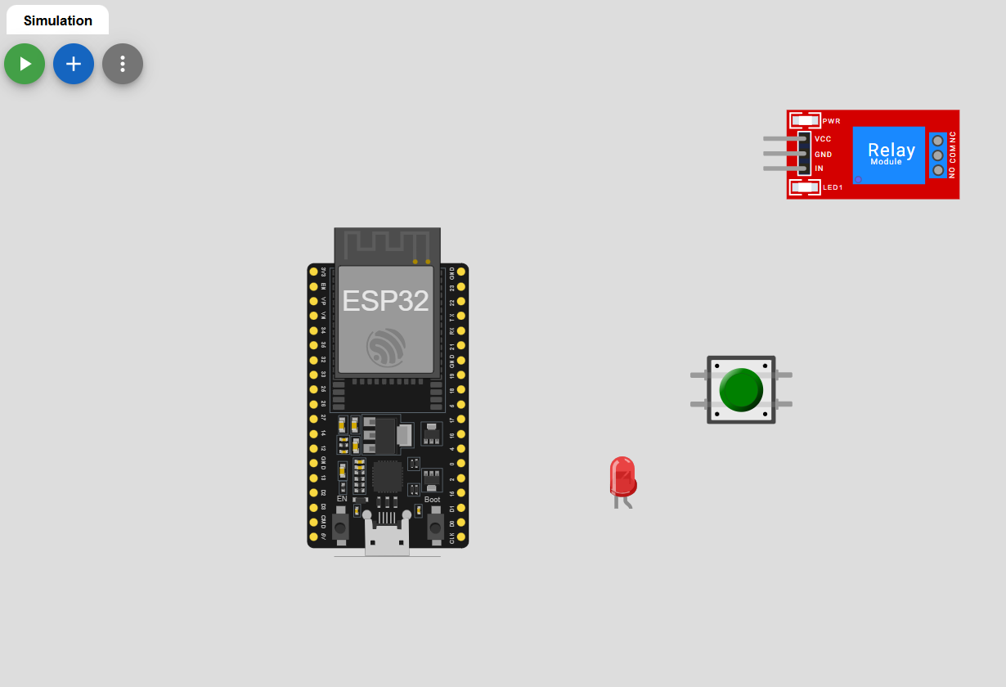

1. Sambungkan port dari relay modul, button dan LED ke port yang berada di esp32

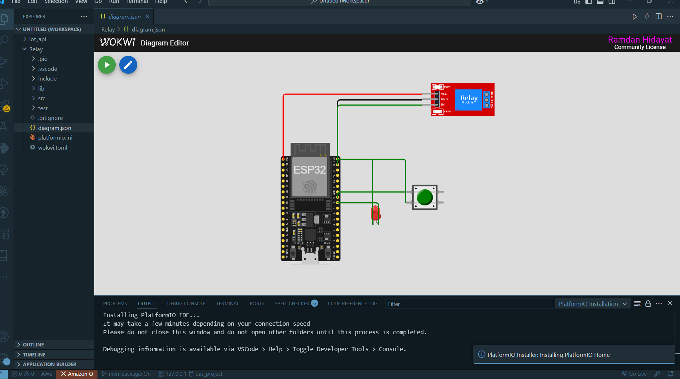

1. Masukan Kode Program sebagai Berikut :

#include <Arduino.h>

const int ButtonPin = 19;

const int LedPin = 18;

const int RelayPin = 23;

void setup() {

pinMode(ButtonPin, INPUT_PULLUP);

pinMode(LedPin, OUTPUT);

pinMode(RelayPin, OUTPUT);

digitalWrite(LedPin, LOW);

digitalWrite(RelayPin, LOW);

}

void loop() {

int buttonState = digitalRead(ButtonPin);

if (buttonState == LOW) {

digitalWrite(LedPin, HIGH);

digitalWrite(RelayPin, HIGH);

} else {

digitalWrite(LedPin, LOW);

digitalWrite(RelayPin, LOW);

}

}

1. Tekan menu start untuk percobaan apakah berhasil



1. Alat sudah dibuat

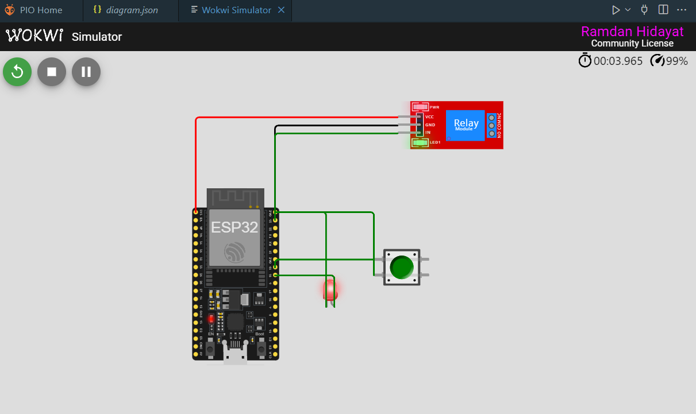

1. **Hasil dan Pembahasan** 
   1. **Hasil Eksperimen**

Hasil eksperimen ini menunjukkan bahwa relay, button, dan LED dapat digunakan sebagai dasar dalam pembuatan sistem otomatisasi sederhana dengan tingkat keandalan yang tinggi.

.

